**大学英语第二课堂（一年级）使用说明**

1. 在校园网内，使用电脑或手机（手机使用校园网wifi）登陆网址 202.117.216.244 （注意电脑浏览器使用谷歌，火狐或者360急速版）

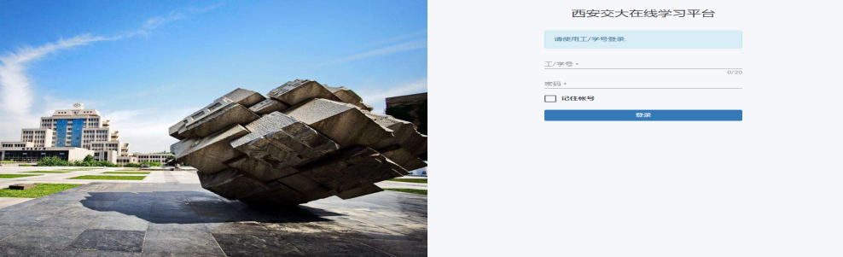

1. 输入账号和密码，学生账号为学号，教师账号为工号，初始密码为123456
2. 登陆后进入大学英语第二课堂（一年级）

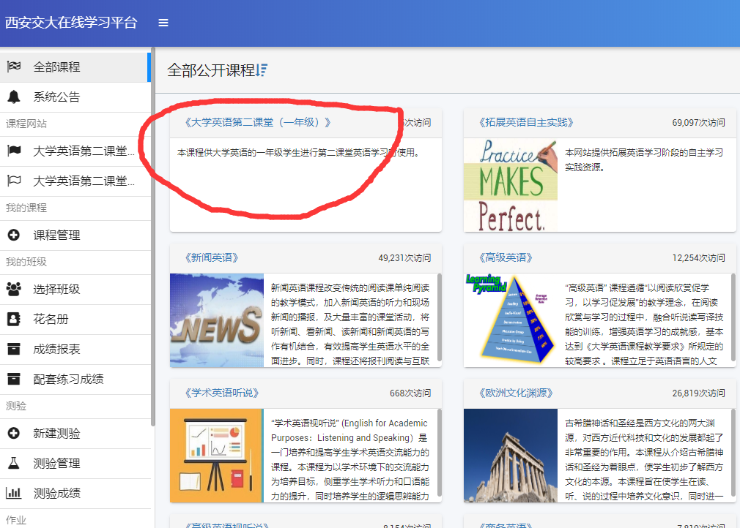

1. 选择相应的栏目学习。

